## 安徽省阜阳市国发系统（3.2）申请历史数据入库

因为阜阳市自身硬件问题,导致11月27号到28号,数据没有入库.现已经打报告到部里.目前部里已经允许.(部里文件可以询问巨童).现在需要解除入库限制,重新对历史数据入库.并重新结算传输有效率

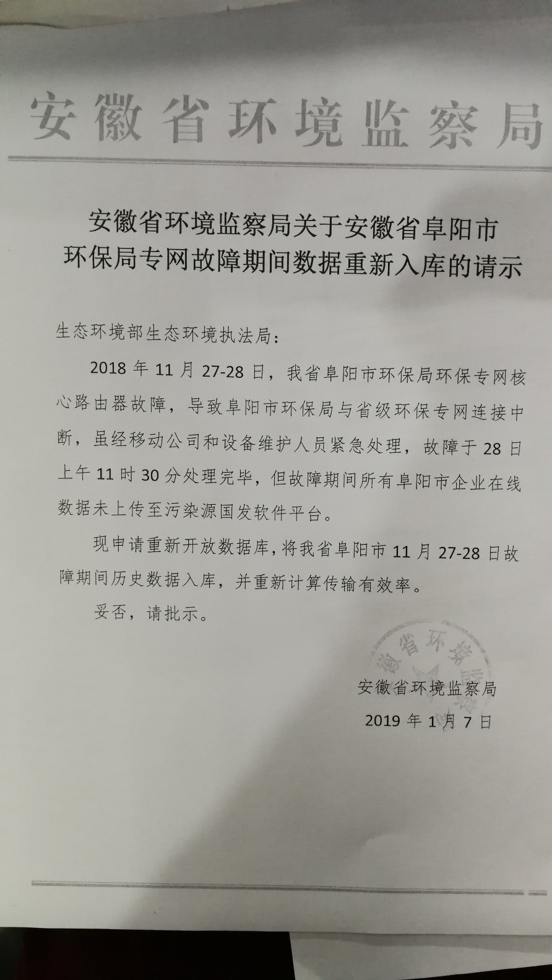



|  |  |  |  |  |  |  |
| --- | --- | --- | --- | --- | --- | --- |
| 安徽省 | 应用 | 10.34.100.150 | administrator | work1man |  |  |
| 安徽省 | 数据库 | 10.34.100.107 | administrator | ahhbt@1234 | sa | 2008=HP |
| 安徽省 | 交换 | 10.34.100.150 | administrator | work1man |  |  |

|  |  |  |  |  |  |  |
| --- | --- | --- | --- | --- | --- | --- |
| 阜阳市 | 应用 | 10.34.232.232 | administrator | P@ss123 |  |  |
| 阜阳市 | 数据库 | 10.34.232.230 | administrator | mwhwy@123 | sa | mwhwy@123 |
| 阜阳市 | 交换 | 10.34.232.237 | administrator | mwhwy@123 |  |  |
| 阜阳市 | 通讯 | 10.34.232.237 | administrator | mwhwy@123 |  |  |

阜阳国发地址

<http://10.34.232.232:8080/jointframe/app>

用户名:appadmin 密码q1w2e3r4t5